下一代智能防火墙
快速上线配置手册
（适用于F5600-14G-4F）

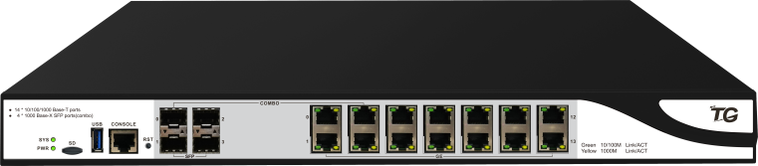

非经本公司书面许可，任何单位和个人不得擅自摘抄、复制本文档内容的部分全部，
并不得以任何形式传播。本文档中的信息可能变动，恕不另行通知。
修订时间：2017年4月20日

目录
1 安装前准备 4
1.1 开箱验收 4
1.2 环境要求 5
1.3 用电安全 5
2 部署方式 6
2.1 部署模式 6
2.1.1 透明模式 6
2.1.2 路由模式 6
2.1.3 混合模式 7
3 设备上线 7
3.1 默认配置 7
3.1.1 默认地址 7
3.1.2 默认配置 8
3.2 Web快速配置 8
3.2.1 登录设备 8
3.2.2 路由场景 9
3.2.3 桥接场景 14

- 安装前准备
- 开箱验收
物品名称 | 数量
防火墙 | 1
配件盒 | 1
产品装箱清单 | 1
挂耳 | 2
AC电源线（10A 250V） | 1
Console线缆 | 1
脚垫 | 4
网络产品保修册 | 1
- 环境要求
为保证设备正常工作，设备架设的环境内需维持一定的温度和湿度。建议如下：
- 相对湿度：5-95%RH
- 工作温度：0℃-45℃
- 电源：输入90-264VAC 47-63Hz/4-2A
- 若架设的环境内长期湿度过高，易造成绝缘材料绝缘不良甚至漏电，有时也易发生材料机械性能变化、金属部件锈蚀等现象；
- 若相对湿度过低，绝缘垫片会干缩而引起紧固螺丝松动，同时，在干燥的气候环境下，易产生静电，危害设备上的电路；
- 温度过高则危害更大，长期放置于高温环境将加速绝缘材料的老化，使设备的可靠性大大降低，严重影响其寿命。
- 用电安全
- 请仔细检查您的工作区域内是否存在潜在的危险，比如电源未接地、电源接地不可靠，地面潮湿等。
- 安装前，请确认设备所在房间的紧急电源开关的位置，当发生意外时，要先切断电源开关。
- 尽量不要进行带电操作，在移动设备前一定要拔掉所有电源线和外部电缆。
- 请勿将机箱放置在潮湿的地方，同时不要让液体流进机箱。
工程师需自备的安装工具为：平头螺丝刀和梅花螺丝刀
- 部署方式
- 部署模式
设备属于串行部署设备，能够工作在三种模式下：透明模式、路由模式、混合模式。如果设备通过桥接口对外连接，物理接口无IP地址，则设备工作在透明模式下；若设备以IP层对外连接，接口配置有IP地址，则工作在路由模式下；若设备同时具有工作在路由模式和透明模式的接口，则设备工作在混合模式下。
- 透明模式
采用透明模式把设备接入到网络中时，可以不改变已有的网络结构，此时设备对子网用户和路由器来说完全透明，感觉不到设备的存在。
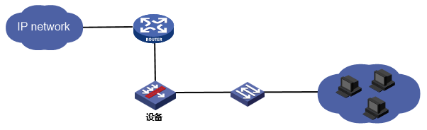
- 路由模式
当设备位于内部网络和外部网络之间时，需要将设备与内部网络、外部网络相连的接口分别配置成不同网段的ip地址，重新规划原有的网络拓扑，此时相当于一台路由器。
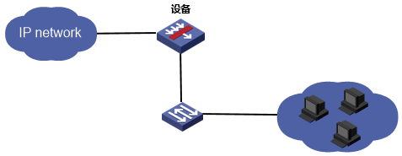
- 混合模式
设备既有工作在路由模式的接口（接口具有IP地址），又有工作在透明模式的接口（接口无IP地址），此时设备工作在混合模式下。
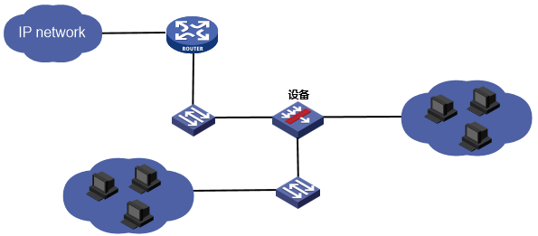
- 设备上线
- 默认配置
设备自带默认的配置。这些默认配置可以在设备出厂后，允许用户通过Web进行配置。
- 默认地址
标记有GE0/MGT或者ETH0/MGT的接口为设备的管理口，如果设备上无此标记，则第一个接口(GE0或者ETH0)为设备的默认管理口。接口次序按从左到右、从上到下的次序排列。
管理口的默认IP地址为192.168.1.1/24。可以通过该接口，对设备进行Ping，HTTPS等操作
- 默认配置
系统默认的管理员用户为admin，密码为admin。任何地址都可以使用该用户登录设备。并且可以使用设备的所有功能。
- Web快速配置
- 登录设备
配置本机电脑IP地址为192.168.1.2/24, 通过网线将本机和设备接口GE0或者ETH0连接。打开浏览器连接设备。在地址栏输入：https://192.168.1.1，忽略浏览器的证书安全提示。
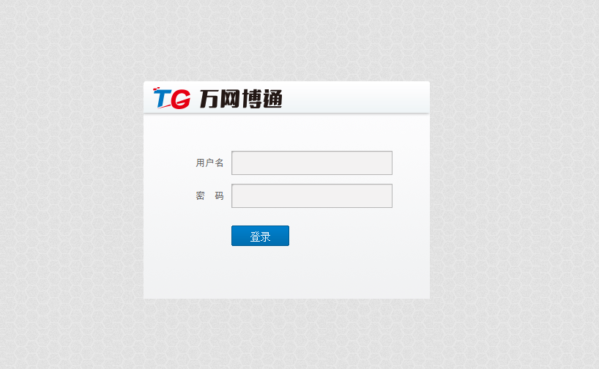
输入用户名（缺省用户名：admin）、密码（缺省密码：admin）登录：
进入系统首页：
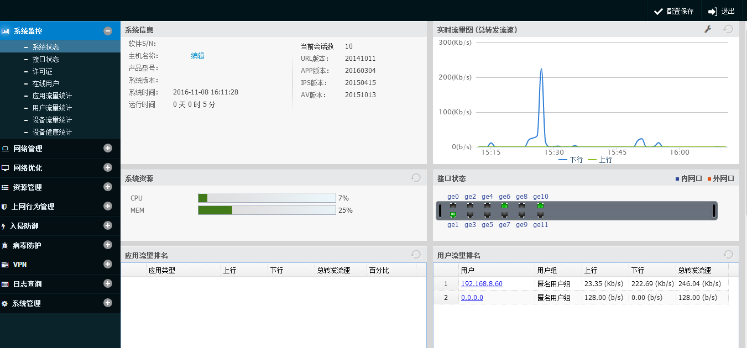
配置完成后要及时保存，按钮在页面右上角的快捷栏中：
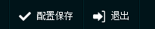
- 路由场景
场景：设备部署在网络的出口位置，连接运营商提供的线路，保障内网用户正常上网。
举例： 将接口ge2的IP地址设置为223.223.195.30/24（运营商提供的上网IP地址），ge2口连接运营商的线路。本文档在配置外网口的步骤中有ADSL拨号的形式的配置说明，可参照配置。将接口ge1的IP地址设置为192.168.8.58/24（内网用户的网关），连接内网。
配置步骤：
  - 配置外网口。进入网络管理>接口>物理接口，点击ge2接口后对应的“操作”按钮。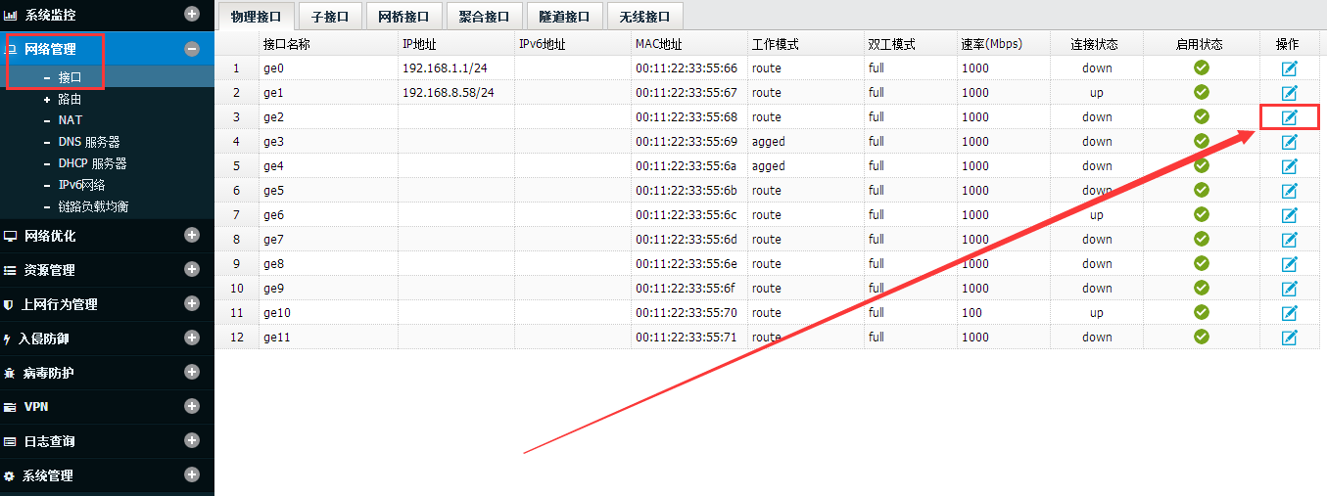
  - 填写接口主地址，管理方式根据实际情况选择（一般情况，外网口不建议开启管理方式），接口属性选择“外网口”，可参照下图配置：
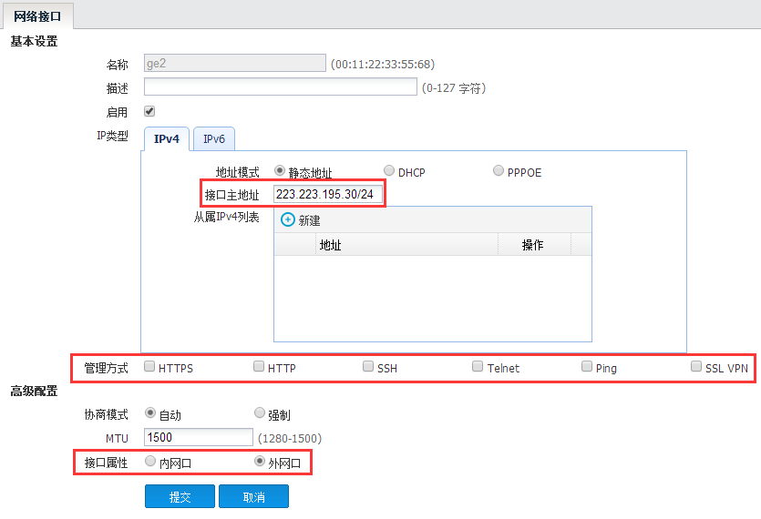
若用户购买的上网方式是ADSL之类拨号，可在接口处选择“PPPOE”，用户名密码填写运营商提供的上网账号密码，PPPOE属性中勾选“更新网关”、“更新DNS”，管理方式建议不勾选，接口属性勾选“外网口”。可参考下图配置：
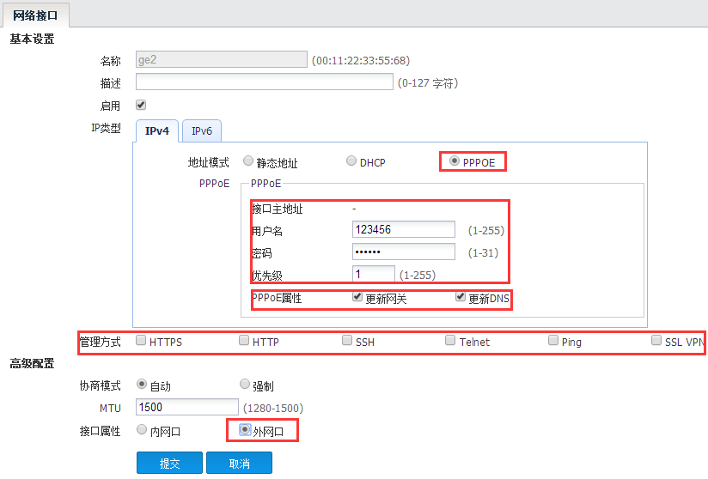
  - 点击提交按钮提交配置。
  - 配置内网口。点击ge1接口下的“操作”按钮，填写接口主地址，管理方式建议全部勾选，可参照下图配置：
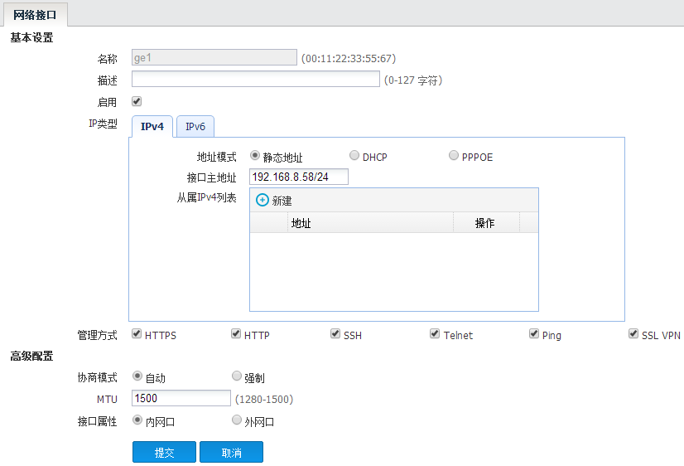
  - 点击提交按钮提交配置。
  - 配置路由。进入网络管理>路由>静态路由，点击“新建”。 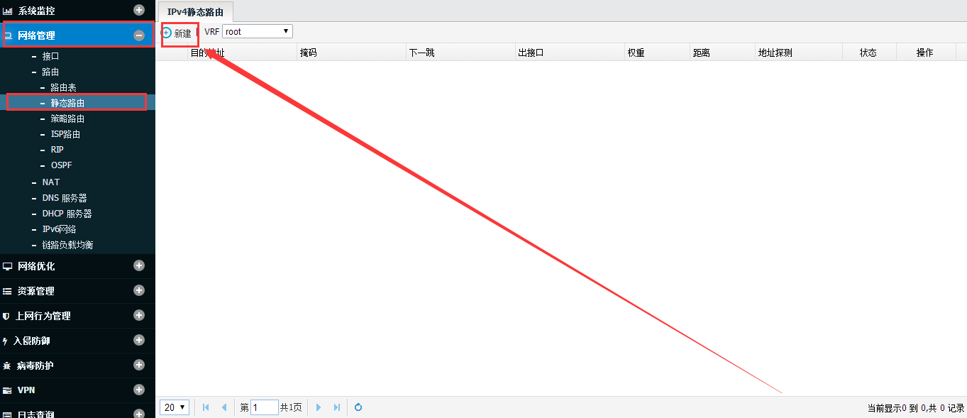

  - 目的地址、子网掩码输入“0.0.0.0”，下一跳配置为“223.223.195.1”（运营商提供的网关地址）。
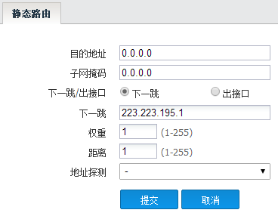
  - 点击提交按钮提交配置。
  - 配置NAT。进入网络管理>NAT>源NAT，点击“新建”。
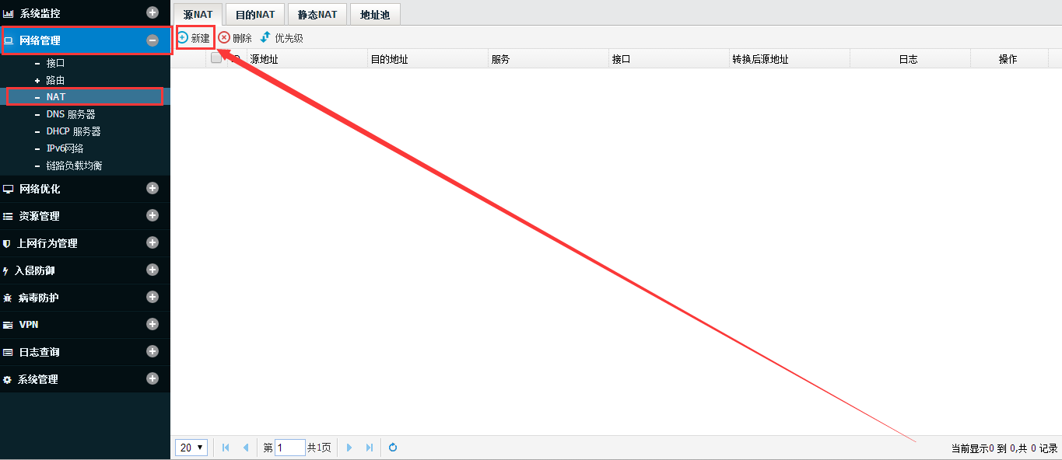

  - 接口选择之前设置的外网口，本例中选择“ge2”，其他配置保持默认。
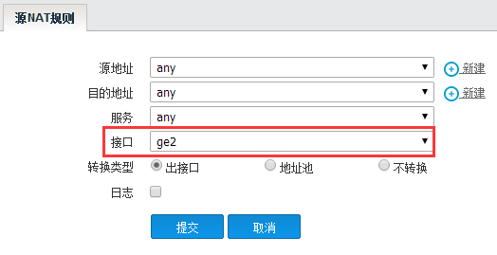
  - 点击提交按钮提交配置。
  - 配置审计全放通策略。进入上网行为管理>安全策略>IPv4安全策略，策略属性模块的配置保持默认，在应用策略的模块中，点击应用审计的“新建”。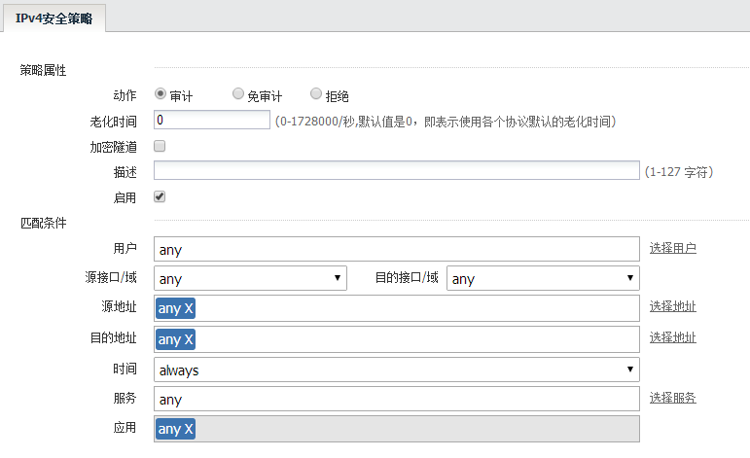
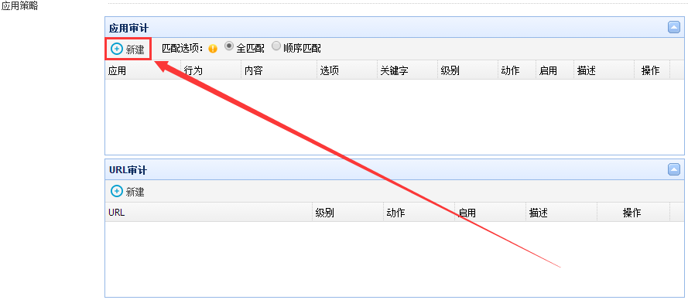
  - 应用审计选择“any”，日志级别选择“信息”，其他保持默认配置。可参照下图：
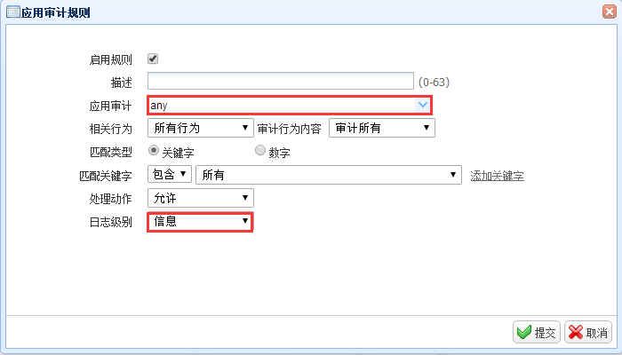
  - 点击提交
  - 点击“提交”，完成配置，用户可直连设备，测试网络的连通性。
- 桥接场景
场景：将设备插入一个原有的网络结构中，不改变原有拓扑和配置。
案例：设备的ge1和ge2两个接口加入网桥组1（bvi1）中。配置网桥组1（bvi1）的地址为192.168.8.58/24（可不配置IP地址），ge1和ge2连接原有上下行设备。
配置步骤：
- 配置网桥。进入网络管理>接口>网桥接口，点击新建。如下图：
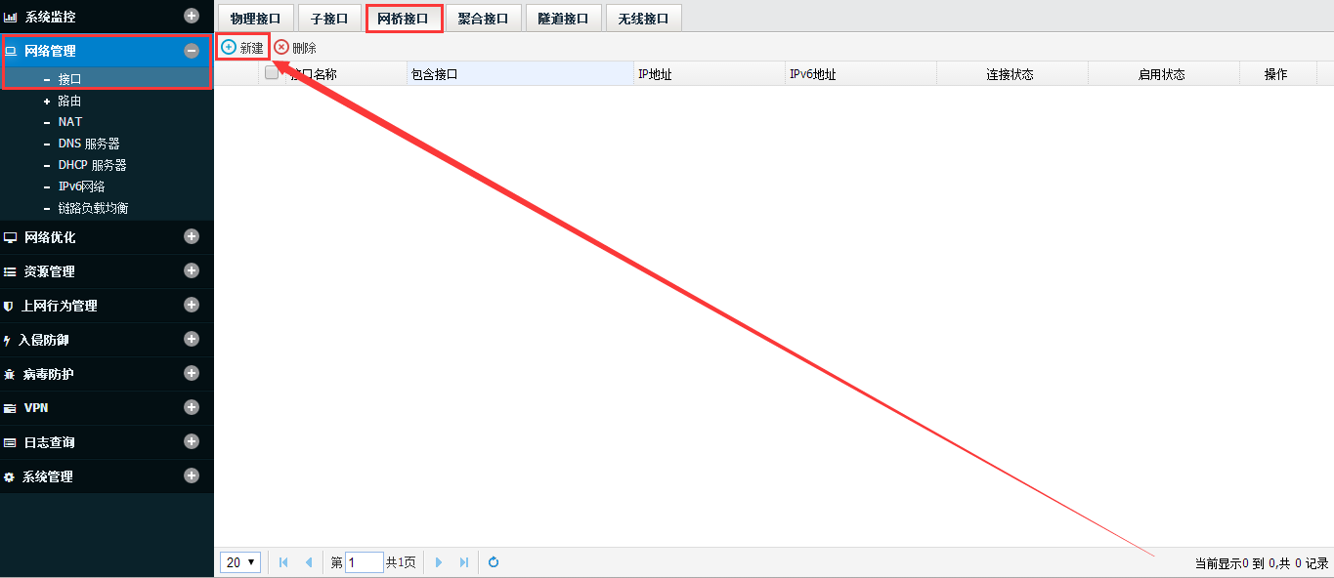
- 名称bvi可以填写0-255之间的数字，本例中填写“1”，在网桥可选接口中，点击接口，然后点击“>”符号，将接口加入网桥中，网桥需要逐个添加接口；接口主地址填写“172.16.1.1/24”（可不填写地址）；管理方式可根据实际需求勾选，本例中为了方便管理勾选“https”、“http”、“ssh”、“ping”等。
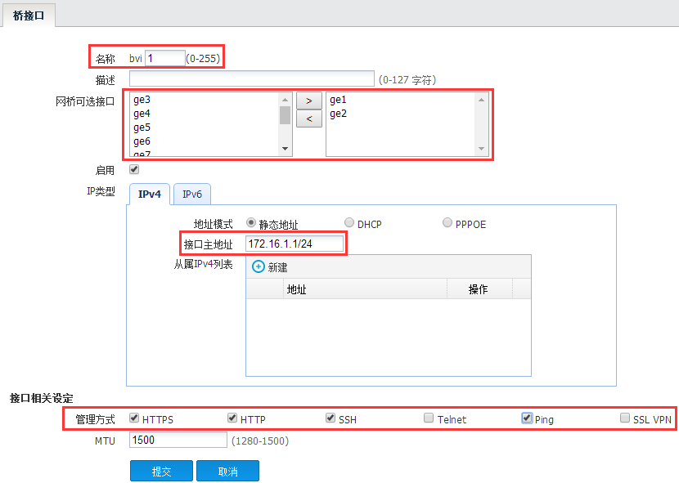
- 点击提交
- 配置审计全放通策略。进入上网行为管理>安全策略>IPv4安全策略，策略属性模块的配置保持默认，在应用策略的模块中，点击应用审计的“新建”。
- 应用审计选择“any”，日志级别选择“信息”，其他保持默认配置。可参照下图：
- 点击提交
- 点击“提交”，完成配置，用户可直连设备，测试网络的连通性。

